« Милым, нашим мамам посвящается………..»
Начало весны, всегда ассоциируется с Международным женским днём ,8 – Марта.
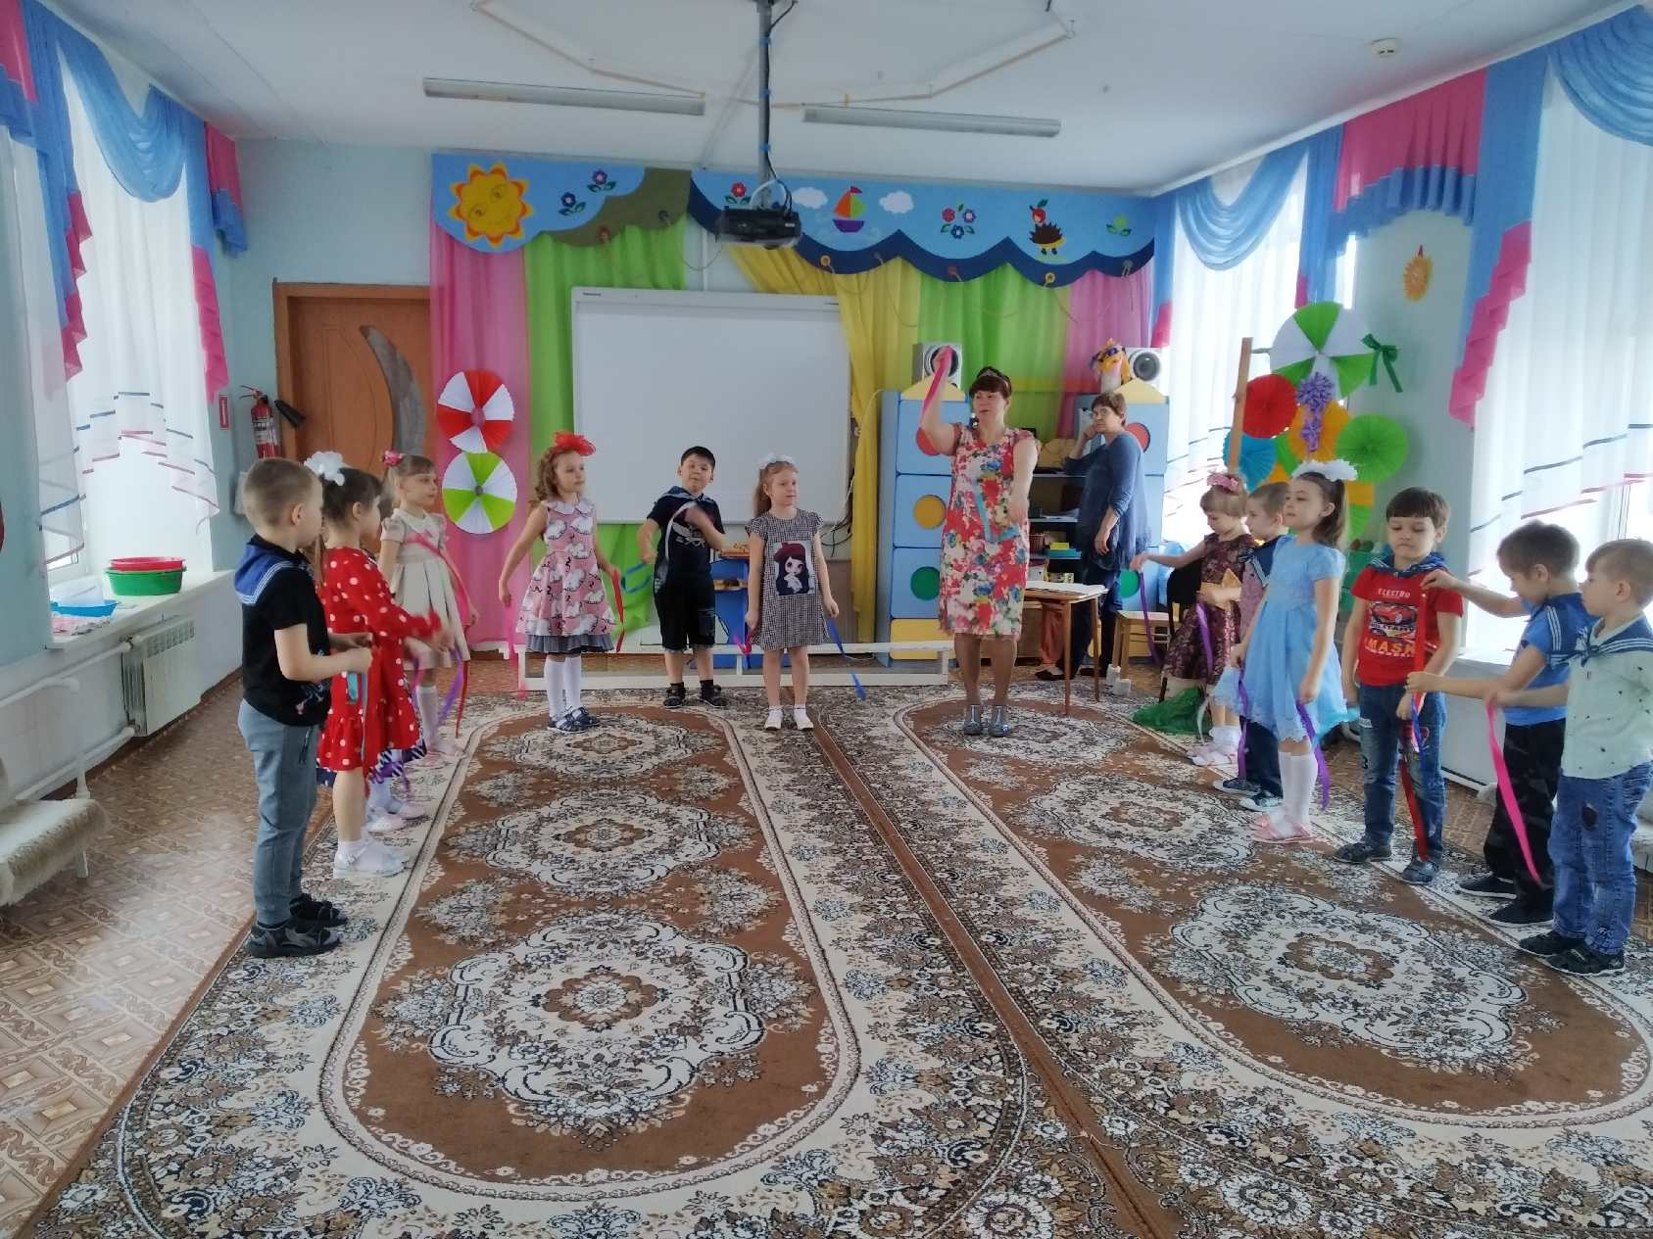
Мы – дети, музыкальный руководитель и воспитатели подготовительной группы, тоже не остались в стороне от этого замечательного события. Подготовили сценарий праздника, разучили стихи и песни, сделали подарки и отправились в сказочное королевство на великолепный « Бал бантиков».
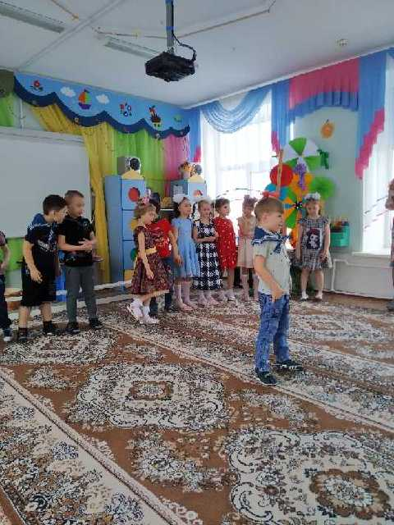
Всё было , как в сказке: и настоящая Королева, и Чудо- дерево растущее в королевском саду.
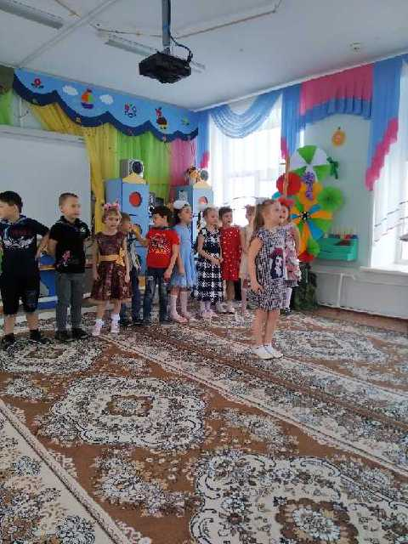
Дошкольники с удовольствием окунулись в мир волшебства и иллюзий. Непростые задания им нужно было преодолеть, чтобы получить заветный бантик. Девочки и мальчики с выражением читали стихи, душевно пели песни о маме, говорили слова благодарности своим дорогим бабушкам.
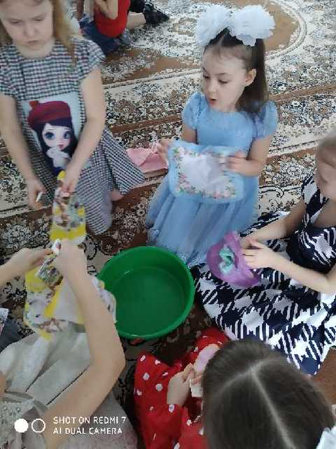
Ваше Величество, в свою очередь, тоже рассказала о своей бабушке, прочитав стихотворение.
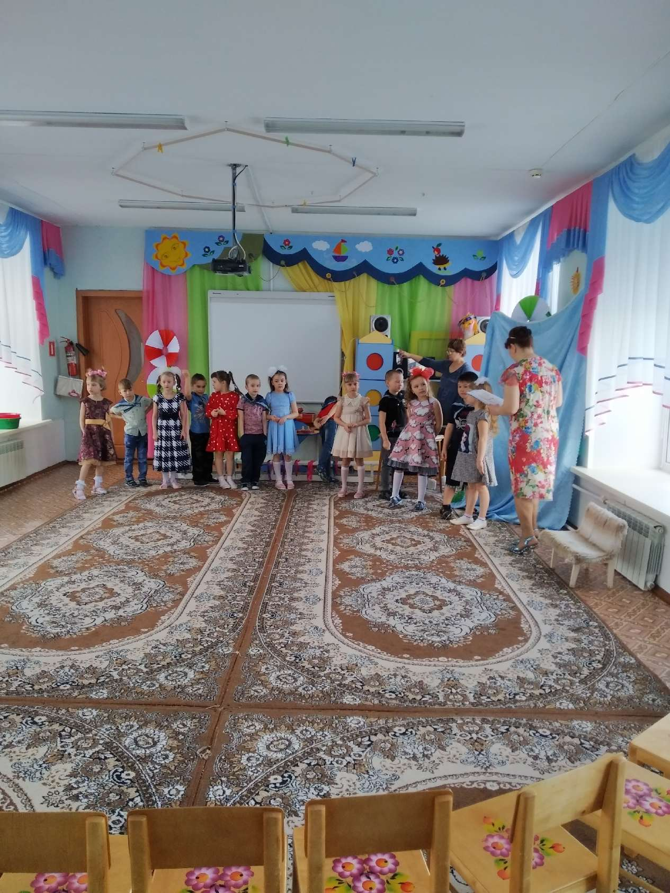
Атмосфера праздника, веселья и радости ещё долго царила в группе после окончания утренника.

